苏教版一年级数学下册期中质量检测必刷卷
【学霸夺分密卷四】攻关突破卷

班级 姓名 学号 分数
（时间：120分钟 满分：100分）
题号 | 一 | 二 | 三 | 四 | 五 | 六 | 总分
得分

一、填空题（共8题；共16分）
1．在49 、 81 、94 、50 、19、 100 中，单数有（_____）、（_____）、（______），双数有（_____）、（_____）、（_____）。把它按从大到小的顺序排列__________________________
2．任何数和（____）相乘都得（____）,（____）加任何数都得原数。
3．（_____）个7是49，63里面有（_____）个9，4个8是（_____），5个（_____）是35。
4．56的十位上的数是（______），表示（______）个（______）；个位上的数是（______），表示（______）个（______）。
5．计算85-50,先算（____）- （____）=（_____）,再算（_____）+（_____） =（_____）｡
6．用写有数字3，4，6的三张数字卡片，组成不同的两位数，最大的数是（______），最小的数是（______），最接近40的数是（______），最接近30的数是（______）。
7．个位上是5，十位上是9，这个数 是（______），它前面的一个数是（______）。
8．找规律填数
（1）95、90、（______）、（_____）、（______）。
（2）8、16、24、（_____）、（_____）、（_____）。

二、选择题（共8题；共16分）
9．8和5可以直接相减的算式是( )。
A．86-5 B．68-5 C．68-50
10．一（2）班女生植树16棵，男生植树19棵，（ ）植的树多。
A．男生 B．女生 C．一样多 D．无法比较
11．小明的左手有20根小棒,右手有13根小棒,两只手一共有（ ）．
A．7 B．33 C．43
12．小明有35个苹果，比梨多12个，梨有（ ）个。
A．47 B．23 C．37
13．一本故事书，小明看了30页，小冰看了58页，小明再看( )页才能和小冰看的一样多。
A．88 B．78 C．68 D．28
14．30和50相加，得数是（ ）
A． 六十 B． 七十 C． 八十 D． 九十
15．10个十就是我，我是（ ）
A．10 B．100 C．20 D．1000
16．搭两个正方形至少要用( )根相同的小棒。
A．7 B．8 C．9

三、判断题（共8题；共16分）
17．88这个数,个位上的8和十位上的8表示的意义相同。( )
18．18个苹果加上2千克苹果等于20个苹果。（__________）
19．用8根同样长的小棒可以摆成一个三角形。 （____）
20．从右数起，个位是第一位，十位是第二位，百位是第三位。（______）
21．两个长方形一定能拼成一个正方形． （______）
22．被减数是13，减数是8，差是5． （____）
23．6个十，8个一组成的数是608。（______）
24．长方形和正方形都可以在对折后两面重合在一起。（_____）

四、计算题（共4题；共24分）
25．口算。
22+30= 60+8= 55-3= 90-90= 10+70-40=
49-9= 18+70= 4+52= 43+50= 91-40+8=

26．比一比，想一想。
10-9+3= 10-8+3= 13-9=3+( )
10+3-9= 10+3-8= 13-8=3+( )
13-9= 13-8= 11-6=1+( )

27．看图列式计算．
（1）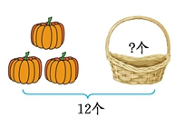
○ =(个)
（2）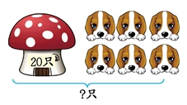
○ =(只)

28．看图列式计算。
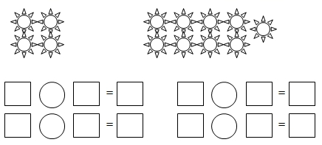

五、操作题（共1题；共4分）
29．照样子在右边相应的地方画图形。
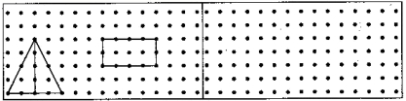
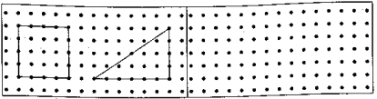

六、解决问题（共4题；共24分）
30．拿走9根，还剩下几根？
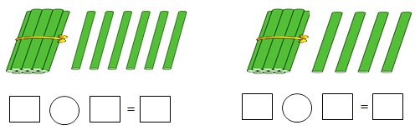

31．小汽车的价钱比飞机便宜一些，小汽车可能要多少钱？
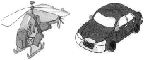
60元 ？元
63元 | 57元 | 32元

32．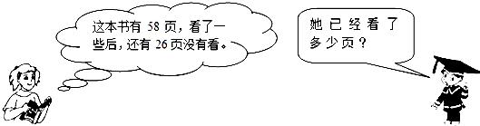

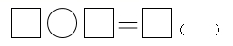

33．小兰已经看了多少页？
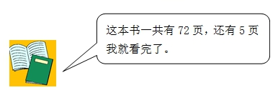
【参考答案】
1．49 81 19 94 50 100 100、94、81、50、49、19
2．0 0 0
3．7 7 32 7
4．5 5 10 6 6 1
5．80 50 30 30 5 35
6．64 34 43 34
7．95 94
8．85 80 75 32 40 48
9．B
10．A
11．B
12．B
13．D
14．C
15．B
16．A
17．：×
18．×
19．√
20．√
21．×
22．正确
23．×
24．√
25．52；68；52；0；40；
40；88；56；93；59
26．4；5；1
4；5；2
4；5；4
27．（1）12-3=9 （2）20+6=26
28．4＋9=13 9＋4=13 13－4=9 13－9=4
29．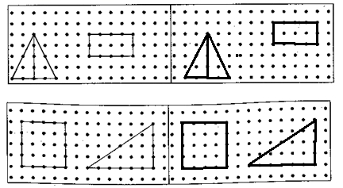
30．16－9=7 14－9=5
31．
73元 | 57元 | 22元

32．32页
33．67页

